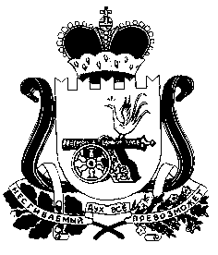

### 

### СОВЕТ ДЕПУТАТОВ БОБРОВИЧСКОГО СЕЛЬСКОГО ПОСЕЛЕНИЯ

### ЕЛЬНИНСКОГО РАЙОНА СМОЛЕНСКОЙ ОБЛАСТИ

#### Р Е Ш Е Н И Е

от 14.05.2019 №14

О внесении изменений в решение Совета депутатов Бобровичского сельского поселения Ельнинского района Смоленской области от 14.06.2018 г. № 23

В целях упорядочения адресного хозяйства на территории Бобровичского сельского поселения Ельнинского района Смоленской области, на основании решения Совета депутатов Бобровичского сельского поселения Ельнинского района Смоленской области от 11.03.2015 г. №2 «Об утверждении Правил присвоения, изменения и аннулирования адресов на территории Бобровичского сельского поселения Ельнинского района Смоленской области», Совет депутатов Бобровичского сельского поселения Ельнинского района Смоленской области

Р Е Ш И Л:

1. Внести в Приложение № 2 к решению Совета депутатов Бобровичского сельского поселения Ельнинского района Смоленской области от 14.06.2018 г. № 23 «Об утверждении реестра населенных пунктов, улиц, домов и квартир на территории Бобровичского сельского поселения Ельнинского района Смоленской области» в

**Реестр**

**улиц, домов и квартир, расположенных на территории Бобровичского сельского поселения Ельнинского района Смоленской области**

следующее изменение:

- в позицию: Деревня Старое Устиново добавить позицию:

|  |  |  |  |
| --- | --- | --- | --- |
| **№ п/п** | **Наименование улиц** | **№ дома** | **№ квартиры** |
| **61.** | ул. Молодёжная | 2А |  |

2. Данное решение вступает в силу с момента его подписания и подлежит официальному обнародованию.

Глава муниципального образования

Бобровичского сельского поселения

Ельнинского района Смоленской области Р.Н. Малахова